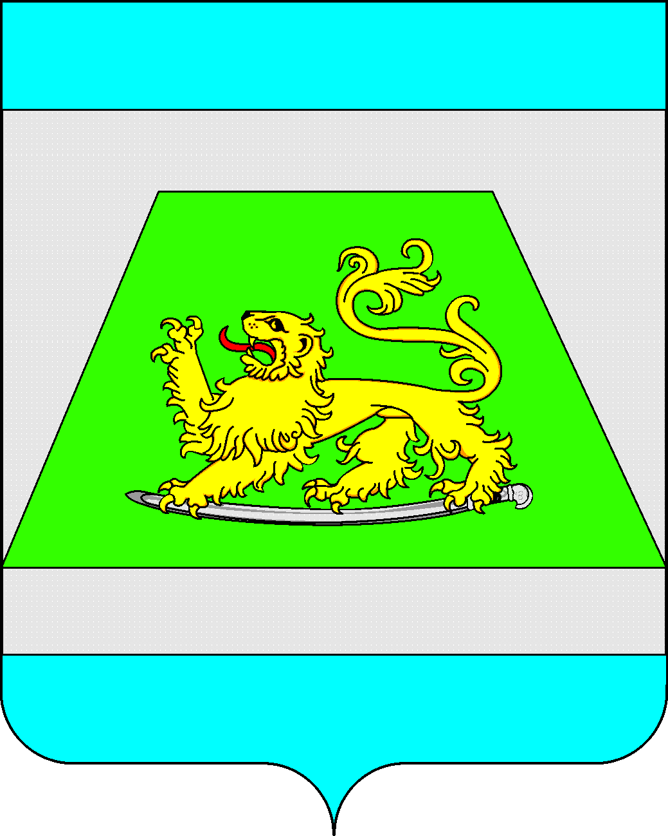  УПРАВЛЕНИЕ ОБРАЗОВАНИЯ  АДМИНИСТРАЦИИ  МУНИЦИПАЛЬНОГО ОБРАЗОВАНИЯ  СЕВЕРСКИЙ РАЙОН  Петровского ул., д.12, ст-ца Северская,  Северский район, Краснодарский край  353240, Тел.: 8 (861 66) 2-40-25  е-mail: uo@sever.kubannet.ru  ОКПО 02100243 ОКОНХ 97610  ОГРН 1022304541500  ИНН 2348020955/ КПП 234801001  06.03.2014г.№ 464  На № _______________ от _________________ |  | Руководителю ОУ

О проведении Ежегодной
Всероссийской олимпиады

На основании письма министерства образовании и науки № 47-1832 /14-14 от 11.02.201 года «О проведении Ежегодной Всероссийской олимпиады» информируем Вас о проведении Ежегодной Всероссийской олимпиады научных работ в сфере профилактики наркомании и наркопреступности.
С положением об олимпиаде можно ознакомиться на сайте министерства образования и науки htpp:// www.edukuban.ru/.
Просим довести информацию до специалистов и обучающихся образовательных учреждений.

Начальник управления образования | 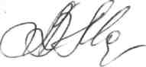 | Л.В. Мазько

Исп.Т. С. Самородова
2-16-91

